МИНЕСТЕРСТВО ЦИФРОВОГО РАЗВИТИЯ, СВЯЗИ И МАССОВЫХ КОММУНИКАЦИЙ РОССИЙСКОЙ ФЕДЕРАЦИИ

Ордена Трудового Красного Знамени федеральное государственное бюджетное учреждение высшего образования

**«Московский технический университет связи и информатики»**

Лабораторная работа №7

**Работа с классами ч.3**

**по дисциплине**

**«Введение в информационные технологии»**

Выполнила: студентка гр. БВТ2403

Лебедева Е.И.

Проверил: Кузнецов А В

Москва, 2024 г.

**Цель работы**: разработать систему управления сотрудниками, демонстрирующую множественное наследование, инкапсуляцию и полиморфизм в Python. Система должна уметь обрабатывать различные типы сотрудников, включая менеджеров и технических специалистов, а также предоставлять возможность для расширения и добавления новых ролей.

**Оборудование:** компьютер с установленной программой VS Code.

Практика:

1. Создан класс Employee с общими атрибутами: **name**, **id,** и методом **get_info**(), который возвращает базовую информацию о сотруднике.

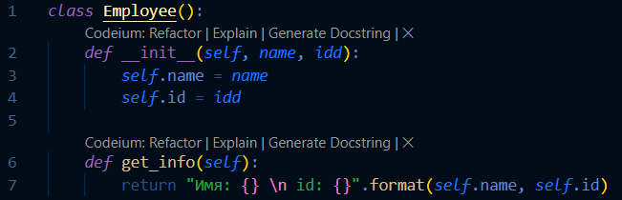

2. Создан класс **Manager** с дополнительными атрибутами: **department** (отдел) и **project** (проект сотрудника) и с методами: **manage_project**(), символизирующим управление проектами.

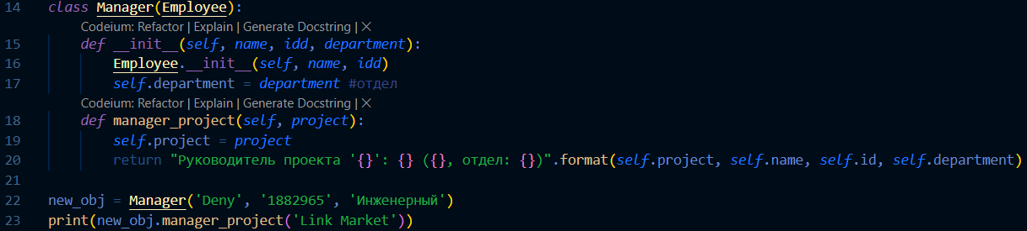

3. Создан класс **Technician** с уникальными атрибутами: **specialization** (специализация), и методом **perform_maintenance**(), означающим выполнение технического обслуживания.

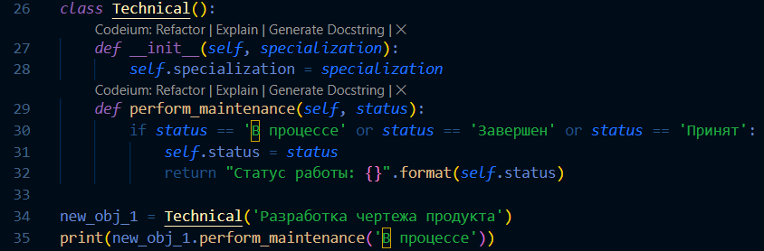

4. Создан класс **TechManager**, который наследует Manager и Technician. Добавлены атрибуты: employee (список всех сотрудников по id и имени) и team_info (словарь с информацией привязанной к id сотрудника). Присутствуют методы: chek_skills(*self*, *skills*) – проверяет, есть ли в резюме сотрудника подходящие навыки или опыт), set_to_proj(*self*, *set_project*) – даёт установить проект сотруднику, если у него подходящие скиллы, status_of_project(*self*, *status*) – выводит статус раброты над проектом, check_status(*self*) – выводит полную информацию о сотруднике, полученную ранее.

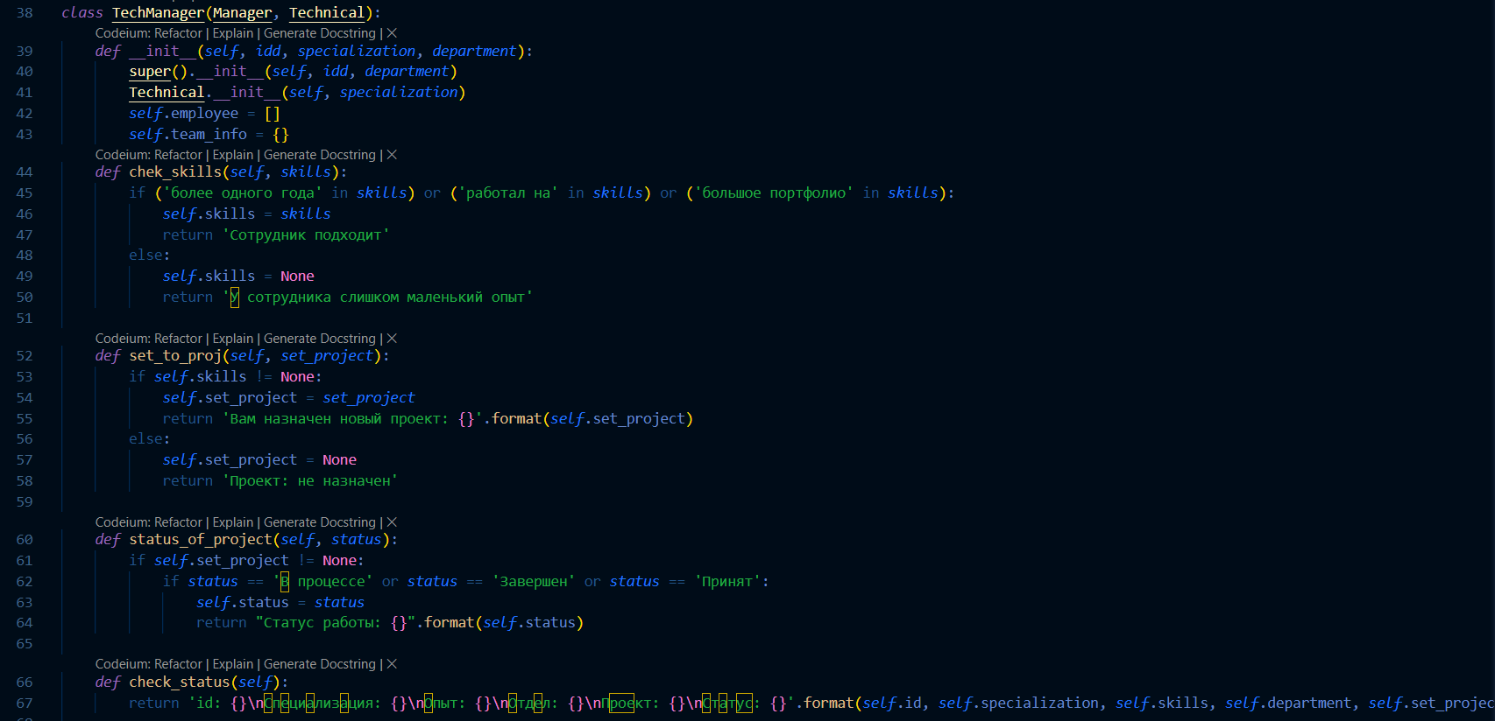

1. В класс выше добавлен метод **add_employee**(), который позволяет **TechManager** добавлять сотрудников в список подчинённых.

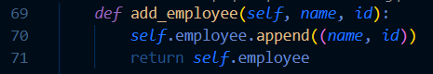

1. Реализован метод **get_team_info**(), который выводит информацию о всех подчинённых сотрудниках в виде словаря.



1. Созданы объекты и получен результат работы каждого класса.

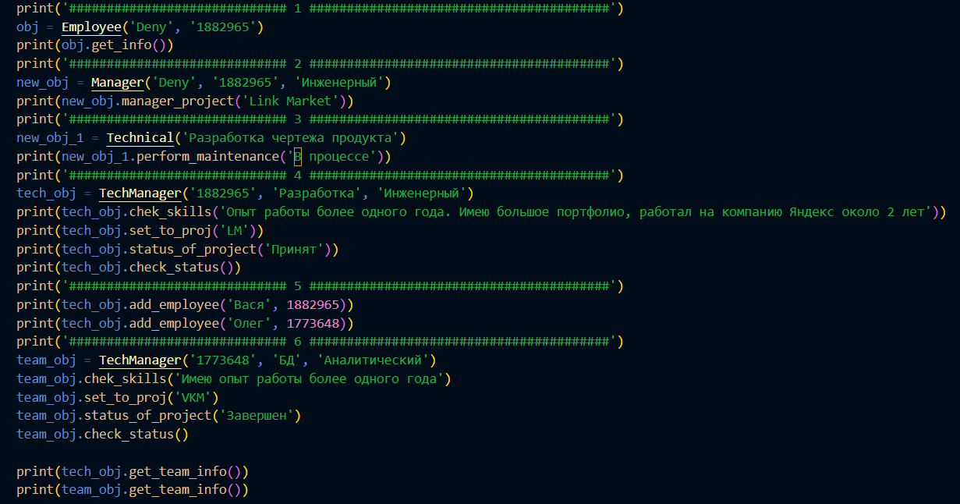

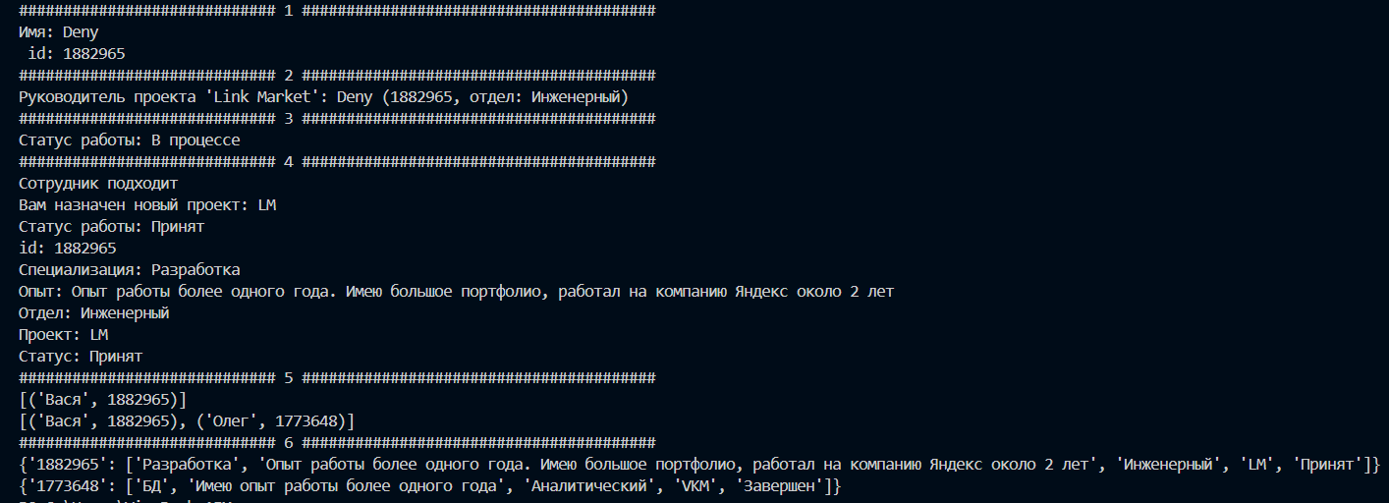

**Выводы**: у нас получилось создать систему управления сотрудниками, демонстрирующую множественное наследование, инкапсуляцию и полиморфизм.